质检局商品进销存管理系统测试报告

|  |  |  |  |  |  |  |
| --- | --- | --- | --- | --- | --- | --- |
| **文件状态** | **版本** | **项目名称** | **测试人** | **审核人** | **批准人** | **修改日期** |
| 完成 | 1．0 | 商品进销存管理系统 | 宋伟 |  |  | 2010-5-10 |
|  |  |  |  |  |  |  |
|  |  |  |  |  |  |  |
|  |  |  |  |  |  |  |
|  |  |  |  |  |  |  |
|  |  |  |  |  |  |  |

#### [二零一零年五月]

质检局商品进销存管理系统测试报告

目 录

一、引言 2

* 1. 目的 2
  2. 背景 2
  3. 参考资料 2

二．计划 0

* 1. 测试内容、进度 0
     1. 消费模块封装测试结果表 3
     2. 报表显示结果： 5
  2. 条件 6

三．评价准则 6

3.1范围 6

二、为持卡人信息添加人员信息 9

1、为待办卡人员发行卡片 10

2、给卡充值 11

三、卡务管理和消费Pos机结合测试步骤及用例 12

1、进行卡片自由消费 12

2、采集卡片消费记录 12

3、挂失和解挂功能 13

4、挂失补卡功能 17

四、菜单管理和消费Pos机的结合测试及用例 19

1、添加、修改或 删除菜单信息 19

2、下载菜单信息到Pos机上 20

3、在Pos机上进行菜单输入的方式进行消费交易 20

4、采集菜品消费信息 20

五、补贴管理和消费Pos机的结合测试及用例 22

1、给工号为81001的人员发放补贴、补贴需要从2开始。 22

2、下载补贴信息 24

3、采集交易记录 25

4、查看补贴发放情况 25

六、卡消费分组时段就餐规则管理和消费Pos机的结合测试及用例 26

1、为消费分组设置不同的时段 26

七、设备控制服务器（前置机操作） 29

八、报表信息： 31

九、部门管理 32

# 一、引言

#### 目的

为了更好的提交信息系统整体的质量，协助开发人员提高开发精度，完整的体现产品的高可靠性，作用十分明显。对后续管理和维护人员的工作压力减轻，也是颇有帮助。

#### 背景

a.开发系统的名称：质检局商品进销存管理系统b.任务提出者：上海市质量技术监督局 c.开发者：上海酬勤智能科技有限公司 d.用户：上海市质量技术监督局

#### 参考资料

《需求确文档-管理中心》

《需求确文档-消费系统》

《需求确文档-一卡通系统》

# 二．计划

#### 测试内容、进度

本系统各模块其主要子模块每一项都经过封装测试，包括这些测试各自的模块名、进行这些测试的目的、所用的配置和输入、预期的输出及实际的输出，测试的时间进度和测试结果的反馈情况均列在以下列表中进行说明。

管理中心模块封装测试结果表：

|  |  |  |  |  |  |  |  |
| --- | --- | --- | --- | --- | --- | --- | --- |
| 子模块名 | 测试目的 | 所用配  置和输入 | 预期输出 | 实际输出 | 测试的功能点 | 测试时间 | 测试方法 |
| 人员信息管理  -持卡人信息添加页面 | 功能完 善，符合实际操 作情况， 无任何 异常 | 输入人员信息和保存 | 人员信息保存成功 | 新增一 条人员 信息记 录 | 持卡人信息-画面之间切换正确、功能键、触发键、按钮、菜单、选择项功能正确、数据项关联及限制功能正确 | 2010-5-9 | **/** |
| 人员信息管理  -持卡人信息修改页面 | 功能完 善，符合实际操 作情况， 无任何 异常 | 修改人员信息并保存 | 人员信息修改成功 | 人员信息修改成功 | 持卡人信息-画面之间切换正确、功能键、触发键、按钮、菜单、选择项功能正确、数据项关联及限制功能正确 | 2010-5-9 | **/** |
| 人员信息管理  -持卡人信息查阅页面 | 功能完 善，符合实际操 作情况， 无任何 异常 | 查阅人员信息正常 | 人员信息正常 | 人员信息正常 | 持卡人信息-画面之间切换正确、功能键、触发键、按钮、菜单、选择项功能正确、数据项关联及限制功能正确 | 2010-5-9 |  |
| 人员信息管理  -持卡人员信息删除页面 | 功能完 善，符合实际操 作情况， 无任何 异常 | 人员信息删除正常 | 人员信息删除正常 | 人员信息删除正常 | 持卡人信息-画面之间切换正确、功能键、触发键、按钮、菜单、选择项功能正确、数据项关联及限制功能正确 | 2010-5-9 | **/** |

质检局商品进销存管理系统测试报告

|  |  |  |  |  |  |  |  |
| --- | --- | --- | --- | --- | --- | --- | --- |
| 人员信息管理  -持卡人员信息预览页面 | 功能完 善，符合实际操 作情况， 无任何 异常 | 人员信息预览页面正常 | 人员信息预览页面正常 | 人员信息预览页面正常 | 持卡人信息-画面之间切换正确、功能键、触发键、按钮、菜单、选择项功能正确、数据项关联及限制功能正确 | 2010-5-9 | **/** |
| 部门信息管理  -增删改页面 | 功能完 善，符合实际操 作情况， 无任何 异常 | 增删改部门信息 | 增删改部门信息成功 | 增删改部门信息成功 | 部门信息-画面之间切换正确、功能键、触发键、按钮、菜单、选择项功能正确、数据项关联及限制功能正确 | 2010-5-9 | **/** |
| 基础信息导入  -人员信息批量导入 | 功能完 善，符合实际操 作情况， 无任何 异常 | 人员信息 excel 表 | 人员信息批量新增成功 | 人员信息批量新增成功 | 基础信息-画面之间切换正确、功能键、按钮、菜单、选择项功能正确、数据项关联及限 制功能正确 | 2010-5-9 | **/** |
| 人员信息-卡发行  （卡发行功能） | 功能完 善，符合实际操 作情况， 无任何 异常 | 选择未办卡人员信息进行发卡 | 卡发行功能正常 | 卡发行功能正常 | 持卡人信息-画面 之间切换正确、功 能键、按钮、菜单、选择项功能正确、数据项关联及限 制功能正确 | 2010-5-9 | **/** |
| 卡务管理-办卡信息  （挂失名单） | 功能完 善，符合实际操 作情况， 无任何 异常 | 显示卡挂失名单信息 | 补卡、解挂失功能正常 | 补卡、解挂失功能正常 | 卡务管理-画面之间切换正确、功能键、按钮、菜单、选择项功能正确、数据项关联及限 制功能正确 | 2010-5-9 | **/** |
| 卡务管理-办卡信息  （卡更换） | 功能完 善，符合实际操 作情况， 无任何 异常 | 显示卡更换名单信息 | 注销卡、修改信息功能正常 | 注销 卡、修改信息功能正常 | 卡务管理-画面之间切换正确、功能键、按钮、菜单、选择项功能正确、数据项关联及限 制功能正确 | 2010-5-9 | **/** |
| 挂失卡管理- 补卡  （卡更换） | 功能完 善，符合实际操 作情况， 无任何 异常 | 选择已经挂失的卡片补卡 | 补卡成 功、解挂失卡成功新卡显示在正常使用 | 补卡成功、解挂失卡成 功 新卡显  示在正常使用 | 卡务管理-画面之间切换正确、功能键、按钮、菜单、选择项功能正确、数据项关联及限 制功能正确 | 2010-5-9 | **/** |

|  |  |  |  |  |  |  |  |
| --- | --- | --- | --- | --- | --- | --- | --- |
|  |  |  |  |  |  |  |  |
| 办卡信息管理  -修改卡信息  （卡延续） | 功能完 善，符合实际操 作情况， 无任何 异常 | 选择正常卡信息进行卡信息修改， 修改卡使用结  束日期 | 修改卡使用结束日期成功 | 修改卡使用结束日期成功 | 卡务管理-画面之间切换正确、功能键、按钮、菜单、选择项功能正确、数据项关联及限 制功能正确 | 2010-5-9 | **/** |
| 卡务管理-办卡信息  （卡信息管理） | 功能完 善，符合实际操 作情况， 无任何 异常 | 把卡片放在读卡器上读取正常 | 读卡、卡修复功 能、页面  显示正常 | 读卡、卡修复功能、页面显示正常 | 卡务管理-画面之间切换正确、功能键、按钮、菜单、选择项功能正确、数据项关联及限 制功能正确 | 2010-5-9 | **/** |
| 消费管理 - 卡 账户信息（正常账户信息） | 功能完 善，符合实际操 作情况， 无任何 异常 | 显示正常人员的使用信息、选择人员信息 | 添加、修改、删除、导入、导出、查询、预查正常 | 添加、修改、删除、导入、导出、查询、预查正  常 | 消费管理-画面之间切换正确、功能键、按钮、菜单、选择项功能正确、数据项关联及限 制功能正确 | 2010-5-9 | **/** |
| 消费管理-卡账户信息（ 卡已更换账户） | 功能完 善，符合实际操 作情况， 无任何 异常 | 显示已更换人员的信息、选择人员信息 | 添加、修改、删除、导入、导出、查询、预查正常 | 添加、修改、删除、导入、导出、查询、预查正  常 | 消费管理-画面之间切换正确、功能键、按钮、菜单、选择项功能正确、数据项关联及限 制功能正确 | 2010-5-9 | **/** |
| 消费管理-卡账户信息（交易记录） | 功能完 善，符合实际操 作情况， 无任何 异常 | 显示人员的交易记录信息正常 | 查询、删 除、导入、导出、查 询、预查 正常 | 查询、删除、导入、导出、查询、预查正  常 | 消费管理-画面之间切换正确、功能键、按钮、菜单、选择项功能正确、数据项关联及限 制功能正确 | 2010-5-9 | **/** |
| 消费管理-（补贴发放） | 功能完 善，符合实际操 作情况， 无任何 异常 | 显示补贴已经发放 | 补 贴 发 放、修改、删除、批量补贴发放正常， 信息显示  红色 | 补贴发放、修改、删除、批量补贴发放正常，信息显示  红色 | 消费管理-画面之间切换正确、功能键、按钮、菜单、选择项功能正确、数据项关联及限 制功能正确 | 2010-5-9 | **/** |

|  |  |  |  |  |  |  |  |
| --- | --- | --- | --- | --- | --- | --- | --- |
| 补贴发放-(补 贴参数) | 功能完 善，符合实际操 作情况， 无任何  异常 | 显示补贴发入年份和补贴序号 | 添加、删除、修改功能正常 | 添加、删除、修改功能正常 | 补贴发放-画面之间切换正确、功能键、按钮、菜单、选择项功能正确、数据项关联及限  制功能正确 | 2010-5-9 | **/** |
| 补贴发放-(补贴默认发金额维护) | 功能完 善，符合实际操 作情况，  无任何异常 | 显示人员的补贴额 | 添加、删除、修改功能正常 | 添加、删除、修改功能正常 | 补贴发放-画面之间切换正确、功能键、按钮、菜单、选择项功能正确、  数据项关联及限制功能正确 | 2010-5-9 | **/** |
| 消费管理-（ 菜 单设置） | 功能完 善，符合实际操 作情况，  无任何异常 | 显示菜名信息 | 点 击 菜 名，添加、删除、修改功能正  常 | 点击菜名，添加、删除、修改功能  正常 | 消费管理-画面之间切换正确、功能键、按钮、菜单、选择项功能正确、数据项关联及限  制功能正确 | 2010-5-9 | **/** |
| 消费管理-（ 菜 单销售明细） | 功能完 善，符合实际操 作情况， 无任何  异常 | 显示菜品销售信息 | 添加、删除、修改功能正常 | 添加、删除、修改功能正常 | 消费管理-画面之间切换正确、功能键、按钮、菜单、选择项功能正确、数据项关联及限  制功能正确 |  | **/** |
| 消费管理-（卡消费分组设置） | 功能完 善，符合实际操 作情况， 无任何  异常 | 显示分组信息 | 添加、删除、修改功能正常 | 添加、删除、修改功能正常 | 消费管理-画面之间切换正确、功能键、按钮、菜单、选择项功能正确、数据项关联及限  制功能正确 | 2010-5-9 | **/** |

#### 消费模块封装测试结果表

|  |  |  |  |  |  |  |  |
| --- | --- | --- | --- | --- | --- | --- | --- |
| 子模  块名 | 测试目的 | 所用配置  和输入 | 预期输  出 | 实际输  出 | 正确性 | 测试时间 | 测试反  馈 |
| 卡帐户信息-充值 | 功能完善， 符合实际 操作情况， 无任何异  常 | 对卡片进行充值操作，卡原余额为 0。充  值 100 元。 | 卡上余额 100 | 充值成功，卡上余额 100 | 读/增加/删除/修改操作各种组合条件之查询  或报表正确 | 2010-5-9 | **/** |
| 卡帐户信 息-取款（退款） | 功能完善， 符合实际 操作情况， 无任何异 常 | 对卡片进行取款操作，卡原余额为 100。取款 100  元。 | 卡上余额 0 | 取款成功，卡上余额0 | 读/增加/删除/修改操 作各种组合条件之查询或报表正确 | 2010-5-9 | **/** |

|  |  |  |  |  |  |  |  |
| --- | --- | --- | --- | --- | --- | --- | --- |
| 卡帐户信息-  （开户） | 功能完善， 符合实际 操作情况，  无任何异常 | 开户的信息 | 显示卡片的信息 | 显示卡片的信息 | 读/增加/删除/修改操作各种组合  条件之查询或报表正确 | 2010-5-9 | **/** |
| 卡帐户信 息-消费 | 功能完善， 符合实际 操作情况，  无任何异常 | 对卡片进行消费操作，卡原余  额为 100。消费10 元。 | 卡上余额 100 | 消费成功，卡上余额90 | 读/增加/删除/修改操作各种组合  条件之查询或报表正确 | 2010-5-9 | **/** |
| 卡帐户信息-补贴 | 功能完善， 符合实际 操作情况， 无任何异  常 | 卡上余额为 90 元， 发补贴 300 元 | 领取补贴后390 元 | 补贴成功 300  元，卡上余额  390 | 读/增加/删除/修改操作各种组合条件之查询  或报表正确 | 2010-5-9 | **/** |
| Pos设备-卡自由消费 | 功能完善， 符合实际 操作情况， 无任何异  常 | 卡消费，输入金额 5 元。原卡余额 100 | 卡上余额 95 | 消费成功，卡上余额95 | 读/增加/删除/修改操作各种组合条件之查询  或报表正确 | 2010-5-9 | **/** |
| Pos设备-卡自由输入商品代码消费 | 功能完善， 符合实际 操作情况， 无任何异 常 | 先配置编号 1 金额 7 元消费下载到pos 设备。消费机上按 F2 输入 1，并回车。卡原余  额 100。 | 屏幕显示消费金额 7 元，并扣除卡金额 | 消费成功，卡上余额93 | 读/增加/删除/修改操 作各种组合条件之查询或报表正确 | 2010-5-9 | **/** |
| Pos设备-交易 | 功能完善， 符合实际 操作情况， 无任何异 常 | 卡原余额100。消费 5 元后，剩余95 时，在消费机上输入 F7 撤销上次消费  交易。 | 撤销成功，卡片余额为100 元 | 撤销成功，卡片余额为 100  元 | 读/增加/删除/修改操 作各种组合条件之查询或报表正确 | 2010-5-9 | **/** |
| 终端设备信息-  （设备状态监  视） | 功能完善， 符合实际 操作情况， 无任何异 常 | 消费设备安装地点， 联机，时间 | 添加，修改，删除功能正常 | 添加， 修改， 删除功能正常 | 读/增加/删除/修改操 作各种组合条件之查询或报表正确 | 2010-5-9 | **/** |
| 设备控制 服务器（前置机） | 功能完善， 符合实际 操作情况， 无任何异 常 | 启动连接设备 | 传输数据 | 查看设备列表的状 态，通信日志  成功 | 启动、停止、清空、导出、数据传输功能健正常 | 2010-5-9 | **/** |

* + 1. 报表显示结果：

|  |  |  |  |  |  |  |
| --- | --- | --- | --- | --- | --- | --- |
| 报表名称 | 测试目的 | 预期输入 | 功能键 | 实际输  出 | 测试时间 | 测试反  馈 |
| 消费管理-  （个人交易流水帐） | 功能完善， 符合实际操作情况，无  任何异常 | 个人交易信息 | 查看报表功能正常 | 个人交易信息 | 2010-5-10 | / |
| 消费管理-  （部门交易统计报表） | 功能完善， 符合实际操作情况，无  任何异常 | 开始时间，结束时间 | 查看报表功能正常 | 资金统计信息 | 2010-5-10 | / |
| 消费管理-  （交易明细表） | 功能完善， 符合实际操作情况，无  任何异常 | 开始时间，结束时间，选择交易类型 | 查看报表功能正常 | 消费明细表的信息内  容 | 2010-5-10 | / |
| 消费管理-  （设备交易统计表） | 功能完善， 符合实际操作情况，无  任何异常 | 开始时间，结束时间，选择消费场所，部门和，交易  类型 | 查看报表功能正常 | 消费统计报表信息内  容 | 2010-5-10 | / |
| 消费管理-  （资金收支统计表） | 功能完善， 符合实际操作情况，无  任何异常 | 开始时间，结束时间，选择消费场 所，消费设备和，  交易类型 | 查看报表功能正常 | 设备消费统计表内容 | 2010-5-10 | / |

#### 条件

a.硬件：内部局域、pc 机一台b.硬盘：80G

c. 内 存 ：512 d.CPU：pentium 3 e.消费机一台、读卡器一个f.软件：

1. 操作系统：Windows xp、windows 2000 2. 浏览器：IE 6.0
2. 办公软件：office 2003
3. visual studio.net 2005
4. sql server2005

# 三．评价准则

#### 范围

测试数据方法能检测到范围，涵盖了整个管理系统。

# 卡务管理测试步骤及用例

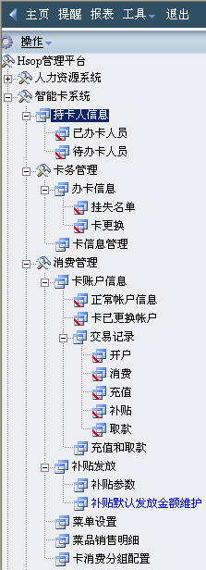一、主目录图如下：

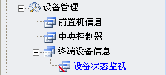

# 二、为持卡人信息添加人员信息

输入：录入两个人员信息，工号分别为 81001 和 81002，姓名分别为张三和李四，都选择测试部门，消费分组分别为 1 和 2。如操作：选择点击按钮

—>进入下图界面所示：

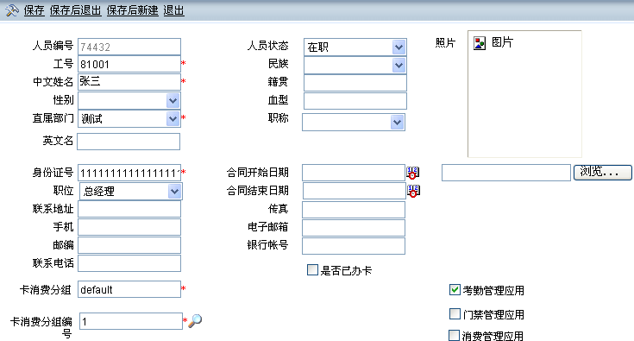

信息填写完后，可以点击 、也可以点击 。

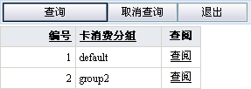—>点击此图标 —>点击 进入下图所界面在双击选择分组号：

注：工号 81002，姓名为李四的添加与张三一致；

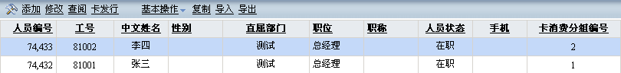将在待办卡人员信息中看到张三和李四的信息如下图所示：

## 1、为待办卡人员发行卡片

输入：

选择待办卡人员中工号为 81001 的人员信息后使用卡发行功能，进行发卡。发卡时发卡金额为 0。

选择待办卡人员中工号为 81002 的人员信息后使用卡发行功能，进行发卡。发卡时发卡金额为 300。

选择李四这条信息如图：

点击按钮进入到下图所示：

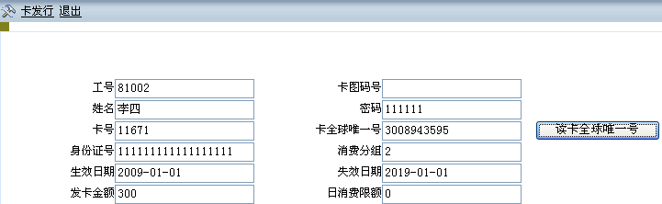

点击读出卡全球唯一号，也可以填写发卡金额。

注意：按钮下面必须与此图有一样颜色体，才可以卡发行成功； 输出：

分别产生对应的办卡信息记录、帐户信息记录、交易信息记录，可以分别在系统中查看到。

选择 目录，可以看到有张三和李四人员的信息，如图所示：



## 2、给卡充值

输入：

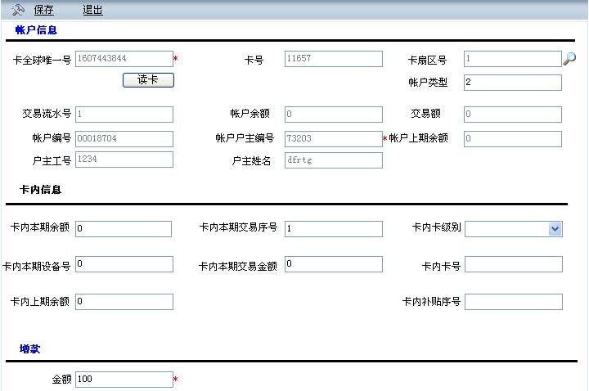为发行后的卡片进行充值操作。给 81001 的人员卡片充值 100 元，如下图所示操作：点击 ，在输入金额，点击 ；

输出：

充值后卡片上的金额变为 100 元。产生对应的交易记录可以在系统中查看。如

下图所示：

# 三、卡务管理和消费 Pos 机结合测试步骤及用例

## 1、进行卡片自由消费

之前是李四的在发卡中已经存入 300 元钱，已经可以进入消费，把卡片放在读卡器上，通过消费机按下数字金额，下图所示是交易操作屏，可以在里面输入金额：，按下回车键（Enter），既可以提示说：“14 元！”

注意：读卡器上的指示灯需要显示两个灯，一个为红色（电源显示）、一个绿色（可以使用读卡）;

## 2、采集卡片消费记录

打开设备控制服务器—>点击“设备操作”或者点击“启动”就可以

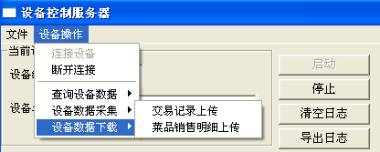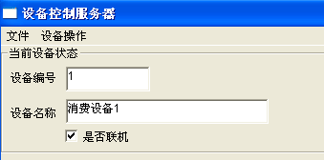（1）图出现下图所示：

点击连接设备是否连接成功如（1）图所示打钩为连接成功；

点击

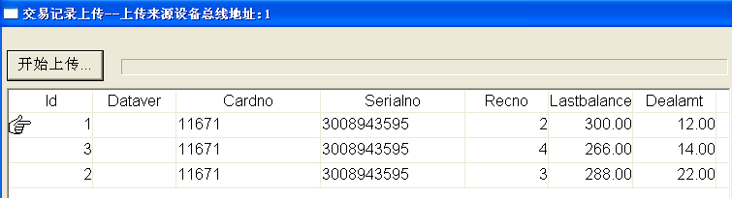

## 3、挂失和解挂功能

* + 1. 卡务系统中挂失 81001 人员的卡片

选择 选择工号 81001、张三这条信息进行挂失



点击 出对话框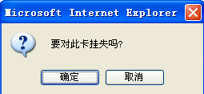点击确定，显示挂失成功

* + 1. 下载挂失信息并进行 81001 人员卡片的自由消费打开设备控制服务器点击连接设备是否连接成功

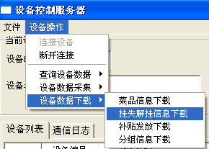

点击挂失解挂信息下载进入下图所示：

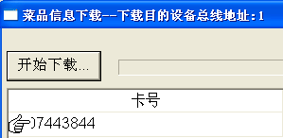

点击，在到交易操作屏上输入金额时，将提示“此卡以挂失,操作失败！”

* + 1. 卡务系统中解挂卡片

选择目录，选择下图所示：



点击 ,解除该卡的挂失信息，在设备控制服务器里面进行下载该卡的解挂失信息到交易操作机上，在进行输入金额自由消费。

* + 1. 下载解挂失信息并进行 81001 人员卡片的自由消费

### 注意：卡片挂失，解挂后，需 24 小时后才能进行正常使用！

打开设备控制服务器：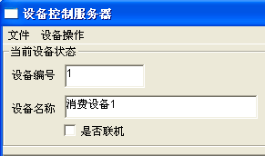点击设备操作，

连接设备，是否联机。

点击：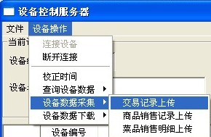交易记录上传。

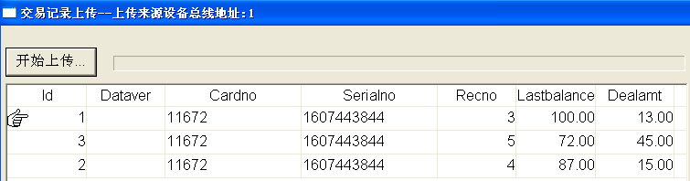

点击 ，上传交易数据。

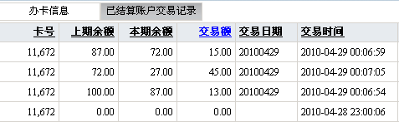查看到所消费的记录信息选择目录，选择人员张三这条信息，在点击  可查看到信息：如下图所示

在目录下面——> ——> 里面将显示是在正常使用的情况下卡片，如下图：



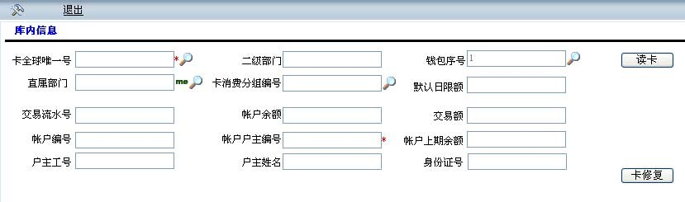在点击会显示张三的卡片是已经更换过的。如下图所示信息：

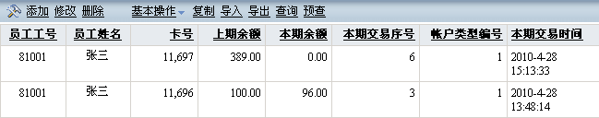

在点击目录，会转到 一个界面按钮，在进入到下图所示： 如果卡片没有放好，将会提示： 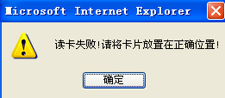

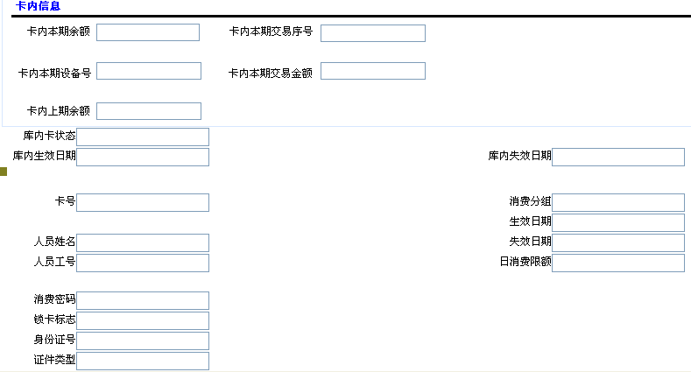

在里可以显示出：直属部门、帐户余额、卡内本期余额（及当前余额）、卡内本期交易金额

（当前的交易金额）、人员姓名、工号；

## 4、挂失补卡功能

* + 1. 卡务系统中挂失 81001 人员的卡片

选择目录，在选择 81001 人员的卡片信息进行挂失，



挂失后所显示信息：



点击目录,可以看到右边张三卡更换信息，如下图表：



点击目录下可以看到以下几个目录如下图显示：

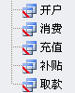及他们的开户、消费、充值、补贴、取款的信息；

同时在点击时，在右边可以看到交易记录信息表：

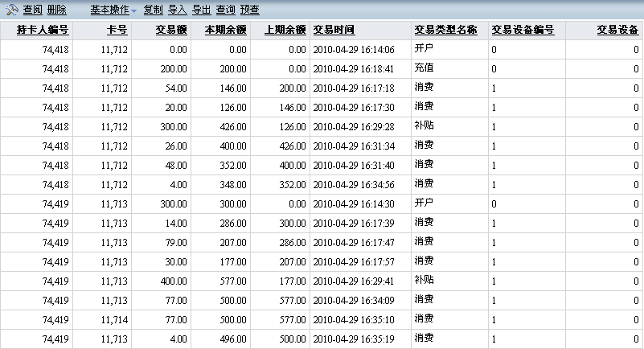

* + 1. 补卡

在选择，进入补卡界面：在点击读卡全球唯一号按钮。

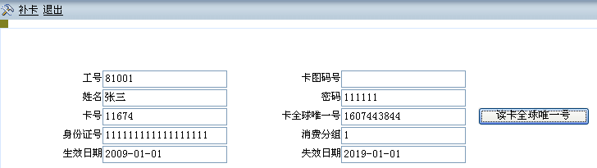

在点击，显示成功，可查看到该卡的信息，如：卡号不同。显示状态为：挂失和正常；



* + 1. 进行 81001 人员卡片的自由消费补卡成功后，就可以进行自由消费。

# 四、菜单管理和消费 Pos 机的结合测试及用例

## 1、添加、修改或 删除菜单信息

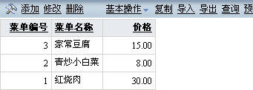选择 目录，进入界面

点击 可以添加菜单名称信息及价格,如图所示：

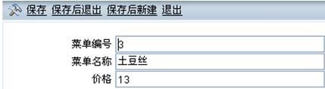

点击保存退出，就不在添加菜名信息。点击保存后新建，可以继续添加菜单名信息；

修改后的菜单名： 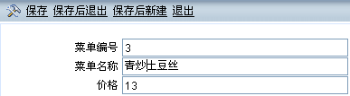操作,显

示为： 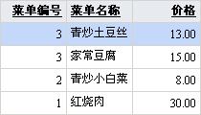；

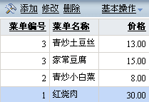选择删除 菜单信息。

点击删除按钮时提示 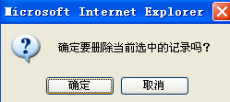如确定就删除了菜单名，如下图所示： 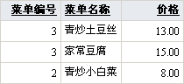

## 2、下载菜单信息到Pos机上

打开设备服务控制器——>点击连接设备—>选择设备数据下载——>点击菜品信息下载。

## 3、在 Pos 机上进行菜单输入的方式进行消费交易

可以进行菜品消费的交易；

## 4、采集菜品消费信息

（图 1）打开设备控制服务器——>点击设备操作—>点击连接（连接成功后）—>选择设备数据采集——>点击菜品销售明细上传。就可以看到菜品的销售明细表如图（2）

（图 1）

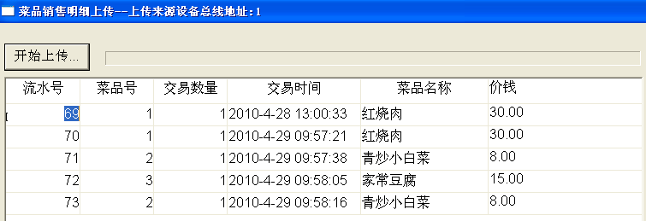

(图 2)

### 1. 查看菜品消费情况

选择目录，可以查看到菜品消费情况：

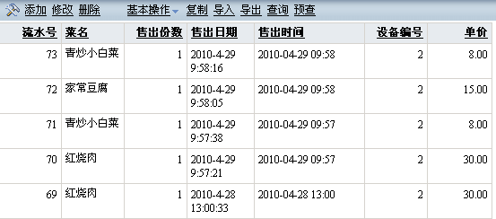

# 五、补贴管理和消费 Pos 机的结合测试及用例

## 1、给工号为81001的人员发放补贴、补贴需要从2开始。

选择 目录，可以查看下图(1)表：

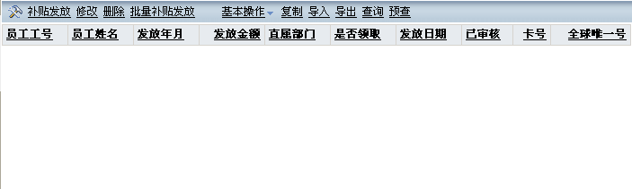

在上目录下面选择 目录，点击 按钮，进入下图（2）表， 点击该图标 进入下图（3）所示：

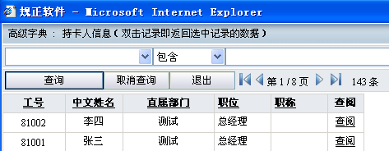（图 3）

选择一条人员信息进行双击添置加到下图 4 所示：

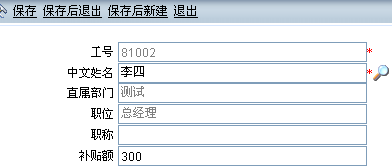（图四）

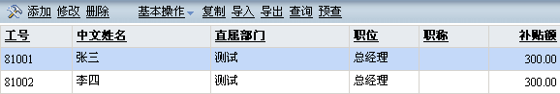在输入补贴额，点击，也可以点击。保存退出后，可以看到下图 5 所示的信息表：

（图 5）

点击，进入下图所示：



在点击添加按钮，添加选择年、月、输入补贴序号,下面两图新建了两个月份。**注意：补贴序号从 2 开始**

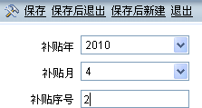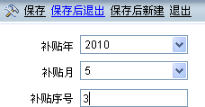

然后在选择，查看下图表所示信息：

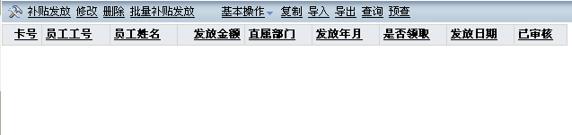

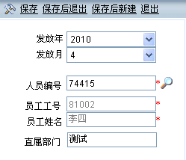在点击 按钮，进入右图所示：

点击 ，选择所要补贴的人员进行发放补贴如下图所示：选择信息

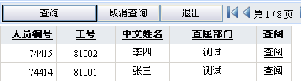

## 2、下载补贴信息

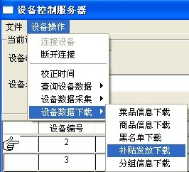打开控制设备服务器——>点击连接设备成功——>点击设备数据下载—>在点击补贴发入下载，如下图所示信息：（图 1 为打开设备服务器界面）

（ 图 1） 显示补贴发放下载到 pos 机上的信息显示如下图所示：

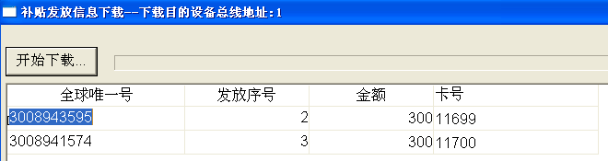

在点 按钮进下载补贴数据。下载提示成功完后，可以在 pos 上进行补贴交

易了.。

1. 在 Pos 上进行补贴交易

在 Pos 上，把卡片放在读卡机上，按下补贴按钮，进行领取补贴，将提示：“如：300 元”；

## 3、采集交易记录

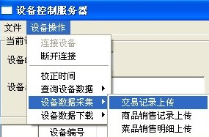打开设备控制服务器如图所示

点击交易记录上传如下图所示信息：

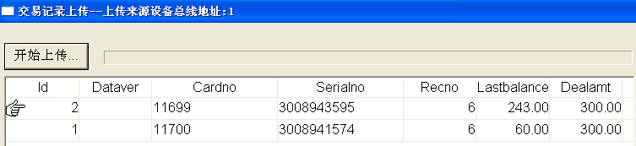

在点击，显示上传成功；

## 4、查看补贴发放情况

在选择 目录时，可以看到右边所显示的信息，选择人员信息，在下面选择

可以看到补贴金额的发放；

在点击，在右边在点击 

# 六、卡消费分组时段就餐规则管理和消费

**Pos机的结合测试及用例**

## 1、为消费分组设置不同的时段

选择 ，可以看到该所显示的信息：

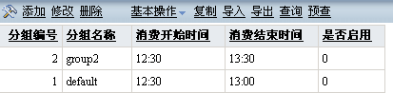

在点击修改，进入到下图所示：

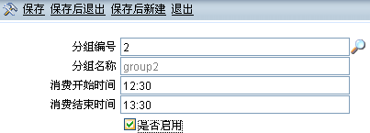

选择是否启用就可以。打上钩就为启用，只有在这个时间段内使用，不打钩则为不启用， 可以在任何时间段内使用。

消费分组 1，设置 12：30 ~13：30，启用。消费分组 2，设置 11：00~12：30，启用。下载分组规则信息到 Pos 机。

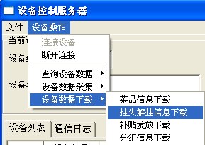打设备服务控制器 选择分组信息下载进

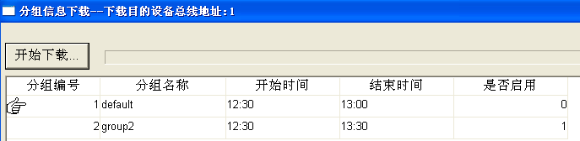入到如下图所示：

点击进行下到 pos 上面； 输出：

进行 81001 卡片消费，如果当前时间不在 12：30 ~13：30 时段内，消费 Pos 提示操作失败。

选择，点击修改按钮进入到下图所示：如 81001 分组编号为 1，就

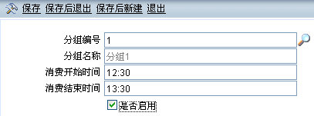点击 在点击取消查询按钮进入到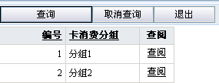选择编号进行双击。进入下图所示

选择启用后，就可以在任何时间段进行消费，不选择则只能在规定的时间内消费使用； 输入：

修改消费分组 1 的时段规则启用。下载分组规则信息到 Pos 机。

输出：

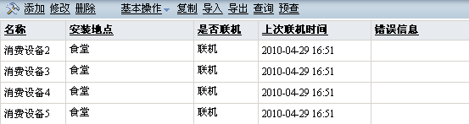进行 81001 卡片消费，虽然当前时间不在 12：30 ~13：30 时段内，但没有启用时段规则，消费可以继续。点击目录—>点击 右边可查看到设备信息如下图所示：

如果要继续添加设备，可点击 进入下图所示：

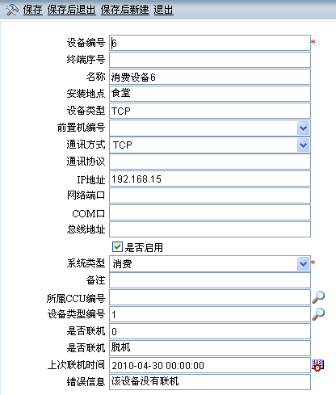

添加完后，可点击不在添加设备或者点击继续添加设备；



# 七、设备控制服务器（前置机操作）

以上图片是没有联机状态，显示“脱机、该设备没有联机”则为红色显示；

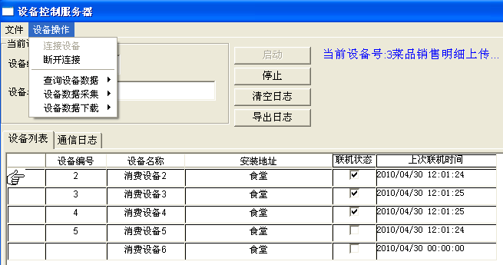查看设备控制服务器是否已经连接上如下图显示：

启动后，查看通信日志如 (下图 1)所示显示结果是否成功，如果显示不成，请进行手动连接设备操作菜单下，有上传/下载目录，如(图 2)所示：，

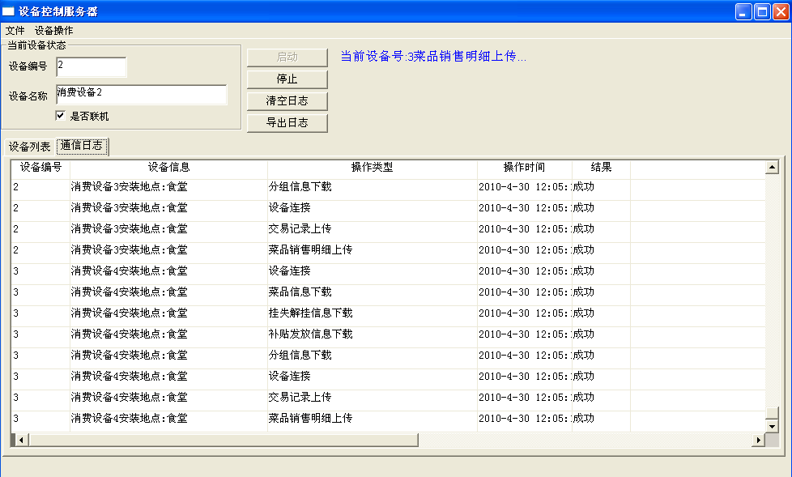

(图 1)

（图 2）

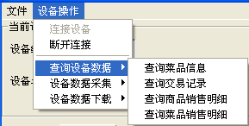

、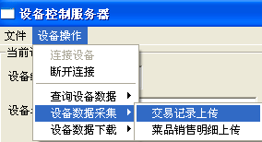

# 八、报表信息：

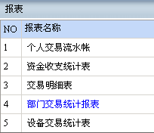点击 进入报表管理；点击 查看 点击每个报表可以看相应的信息；

如个人交易流水帐：输入点击



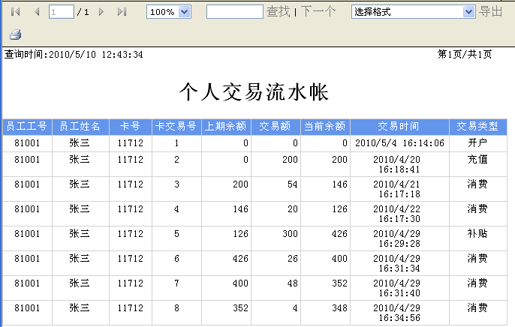

# 九、部门管理

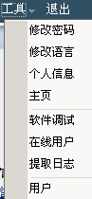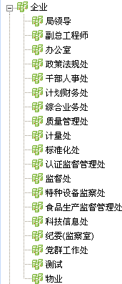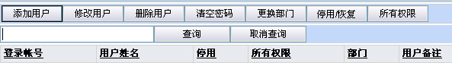点击工具 点击用户， 点击 进入下图显示；



**扫描二维码，免费领取《400页800题软件测试面试宝典》，**

**更多测试干货也可随时咨询领取**